

A Közép-Dunántúli Operatív Program támogatási rendszeréhez az „Omlás- és csúszásveszélyes partfalak állékonyságának biztosítása” tárgyú felhívásra benyújtott „Dunaújváros, Táborállás területén lévő mozgásveszélyes partfalak stabilizálásának biztosításának I. üteme” című, KDOP-4.1.1/C-10-2011-0003 azonosító számú pályázatunkat támogatásra érdemesnek ítélték.
A Nemzeti Fejlesztési Ügynökség, mint támogató képviseletében eljáró közreműködő szervezet, a Közép-Dunántúli Regionális Fejlesztési Ügynökség Közhasznú Nonprofit Kft. és Dunaújváros Megyei Jogú Város Önkormányzata által a projekt végrehajtására a Támogatási Szerződés halasztott hatállyal 2011. szeptember 15-én aláírásra került.
A Támogatási szerződés főbb adatai:
A projekt tervezett bruttó összköltsége: 340.915.375.- Ft, melyből
a támogatás összege: 289.778.069.- Ft,
az önkormányzati saját forrás összege: 51.137.306.- Ft.

A támogatás intenzitása: 85 %.
A Támogatási Szerződés hatályba lépésének feltétele volt, hogy a projektünkben tervezett beavatkozásokkal érintett ingatlanok tulajdonosaival (haszonélvezőivel) aláírásra kerüljenek a „használati jog biztosítására vonatkozó szerződések”. Ezek a Támogatási Szerződés aláírásakor még nem álltak rendelkezésünkre minden ingatlanra vonatkozóan.

A Támogatási szerződés aláírásakor még hiányzó ingatlanok tulajdonosaival / haszonélvezőivel a „használati jog biztosítására vonatkozó szerződések” aláírásra kerültek, azokat önkormányzatunk megküldte a Közreműködő Szervezet részére. A Közreműködő Szervezet 2011. november 21-én kelt értesítő levelében foglaltak értelmében a Támogatási Szerződés 2011. november 18-án hatályba lépett.

Időközben a Támogatási Szerződés - az ÁFA mértékének változása miatt - 2012. augusztus 29-én módosításra került, mely alapján

A projekt tervezett bruttó összköltsége: 346.065.021.- Ft-ra, melyből
a támogatás összege: 294.155.268.- Ft-ra,
az önkormányzati saját forrás összege: 51.909.753.- Ft-ra módosult.

A megvalósításhoz szükséges közbeszerzési eljárások teljes körű lebonyolítására a PROVITAL Zrt-vel is aláírásra került az ajánlatkérések lefolytatása után a Megbízási Szerződés.

A PROVITAL Zrt. – mint hivatalos közbeszerzési tanácsadó – közreműködésével a megvalósításhoz szükséges kiviteli tervek elkészítésére vonatkozó közbeszerzési eljárás eredményeként a MÉLYÉPTERV Kultúrmérnöki Kft-vel 2012. február 03-án került aláírásra a Tervezési Vállalkozási Szerződés.

A kiviteli tervek készítése során a MÉLYÉPTERV Kultúrmérnöki Kft-vel történt többszöri egyeztetést követően a tervek végső formájukban 2012. augusztus 21-én kerültek átadásra.

A kiviteli tervek birtokában a PROVITAL Zrt. közreműködésével lefolytatásra kerültek a kivitelezési munkákra, a független mérnöki tevékenység ellátására, valamint a műszaki ellenőri feladatok ellátására vonatkozó közbeszerzési eljárások.
A kivitelezési munkák elvégzésére a SYCONS Kft-vel 2012. november 15-én került aláírásra a Vállalkozási Szerződés nettó 217.609.758.- Ft összeggel. A munkák megkezdése előtt 2012. november 16-án a munkaterület átadás-átvételi eljárás lefolytatásra került.

A kivitelezés során elvégzendő munkák főbb műszaki jellemzői:
- Víztelenítő szűrőcsövek (drének) kiépítése,
- Függőleges kavicsoszlopok (ejtőkutak) kiépítése,
- Harcsa utcai vápás vízelvezető kiépítése 183 méter hosszban,
- Repedések betömése, partél tereprendezése, cca. 250 m hosszon
- Az Ivó utca ideiglenes vízelvezetésének kiépítése,
- Monitoring kutak kialakítása (10 db figyelőkút),
- 24 db fix mérőpont elhelyezése,
- Üdülő sor cca. 266 méteres szakaszának helyreállítása.
A kivitelezési munkák szerződés szerinti befejezési határideje: 2013. szeptember 30.
A kivitelezési munkákkal kapcsolatos műszaki ellenőri feladatok ellátására a KDT KÖZMŰBER Kft-vel, a független mérnöki tevékenység ellátására a MÉLYÉPTERV Kultúrmérnöki Kft-vel került sor a Megbízási Szerződések aláírására 2012. november 27-én.
Tájékoztatás a projekt nyitórendezvényéről

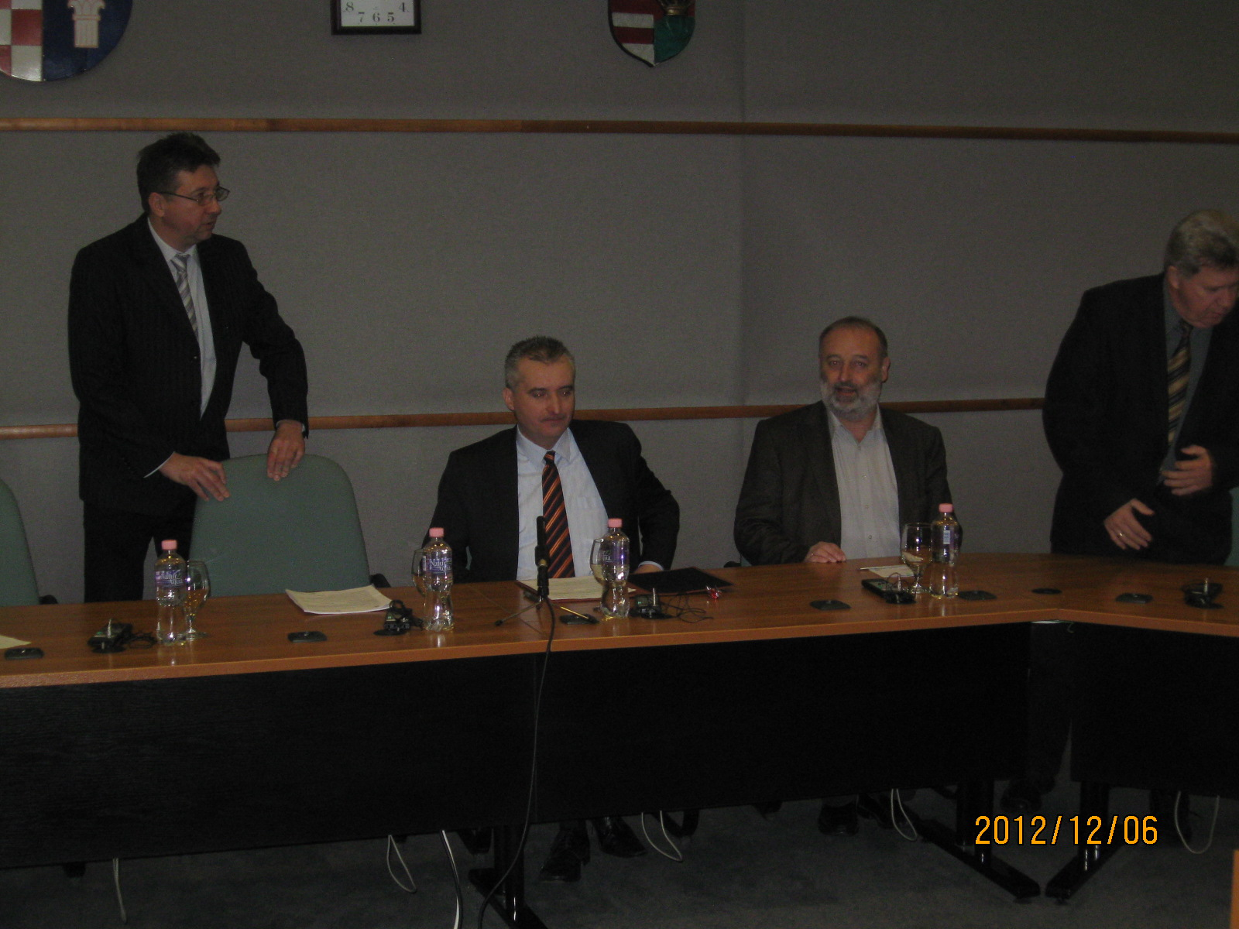
A „Dunaújváros, Táborállás területén lévő mozgásveszélyes partfalak stabilizálásának biztosításának I. üteme” című, KDOP-4.1.1/C-10-2011-0003 azonosító számú projektünk nyitórendezvényének lebonyolítására 2012. december 06-án került sor.

Tájékoztatás a kivitelezésről:

A kivitelezési munkákat a SYCONS Kft. folyamatosan végzi, figyelembe véve a vízjogi létesítési engedélyben, valamint a kiviteli tervekben foglaltakat.

Időközben a Vállalkozási Szerződésben foglaltak értelmében a SYCONS Kft. elkészítette a felszín alatti víztelenítő rendszerek kivitelezési munkáit, mely alapján lefolytatásra került 2013. május 29-én a részműszaki átadás-átvételi eljárás. A részműszaki átadás-átvételi eljárás lefolytatásával megkezdődhetett a vízjogi létesítési engedélyben előírt három hónapos próbaüzem. Jelenleg a felszín alatti víztelenítő rendszerek próbaüzeme folyamatban van.
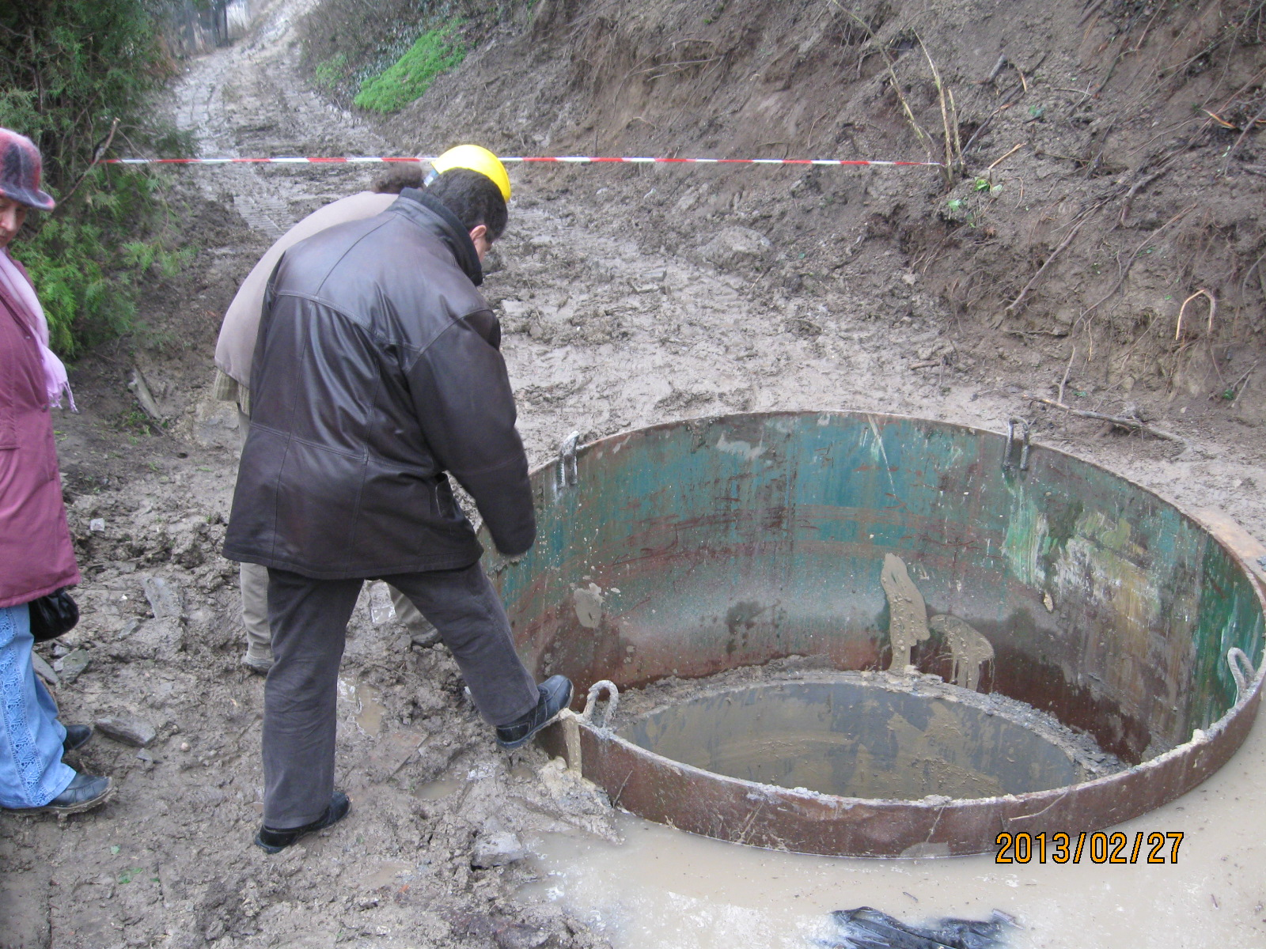
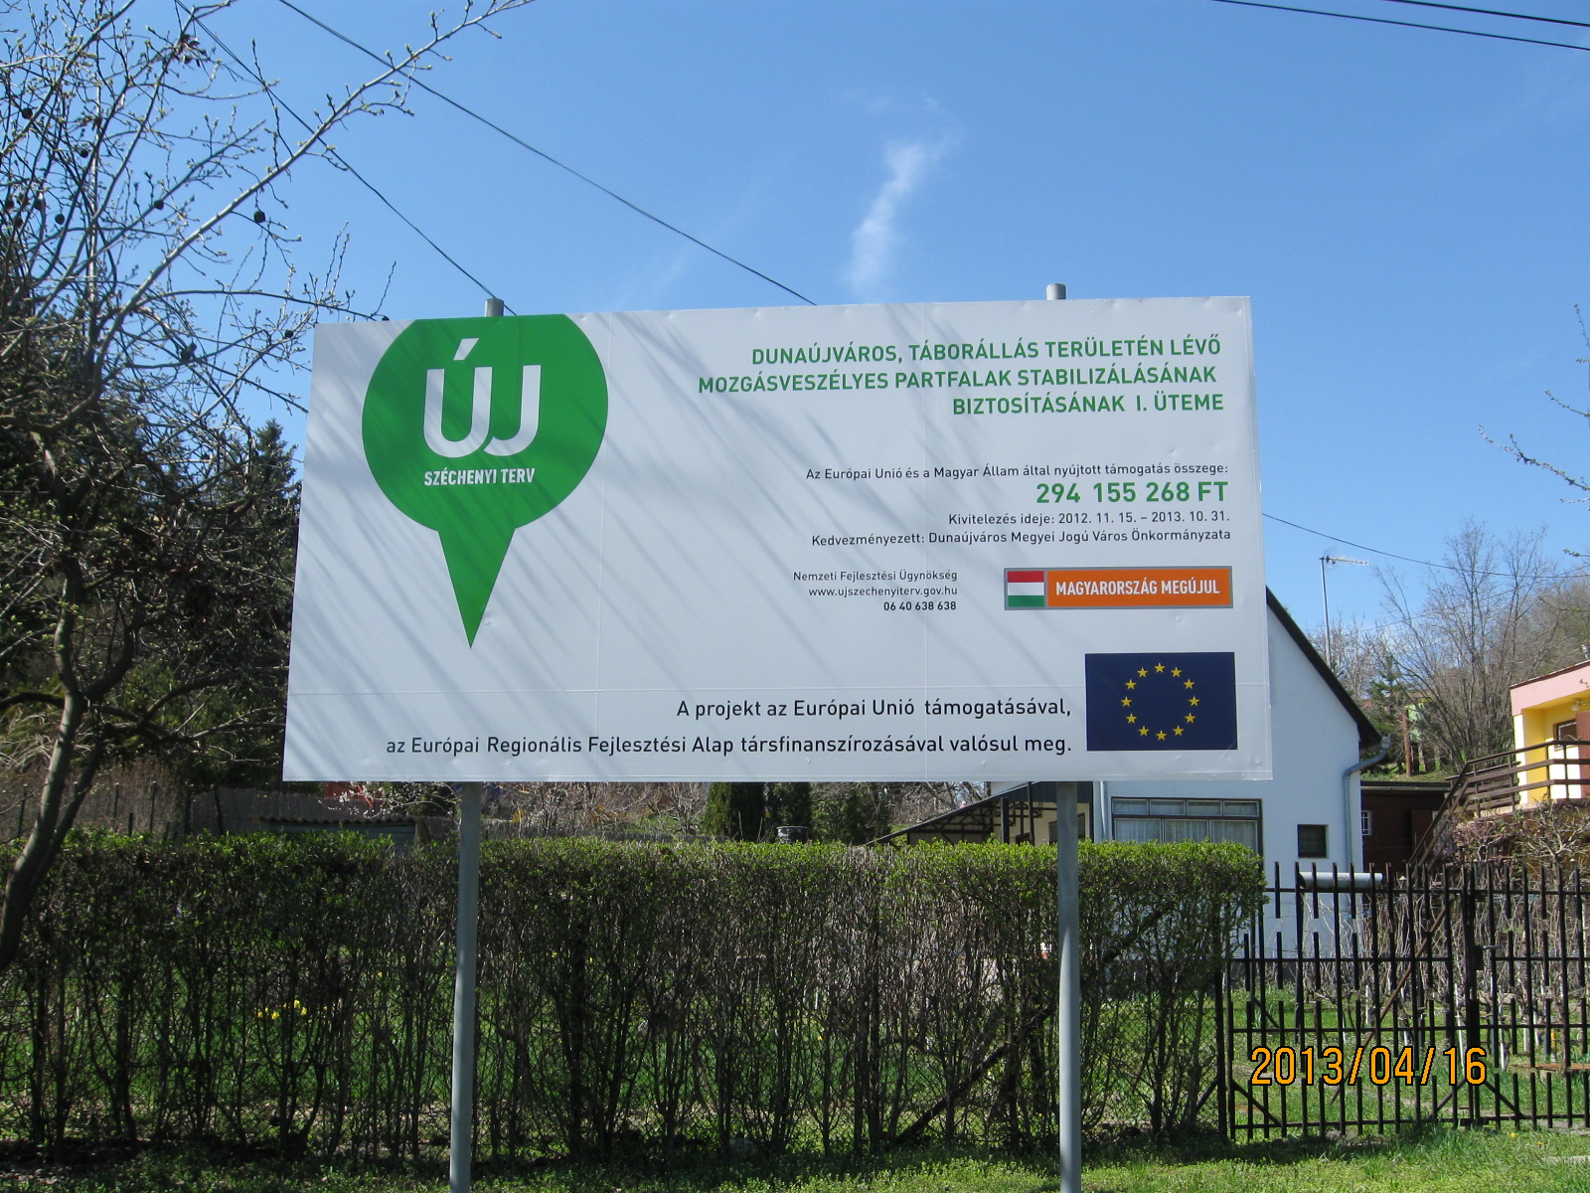
Műszaki ellenőrzés a kivitelezés közben
„B típusú” projekt tájékoztató tábla a területen
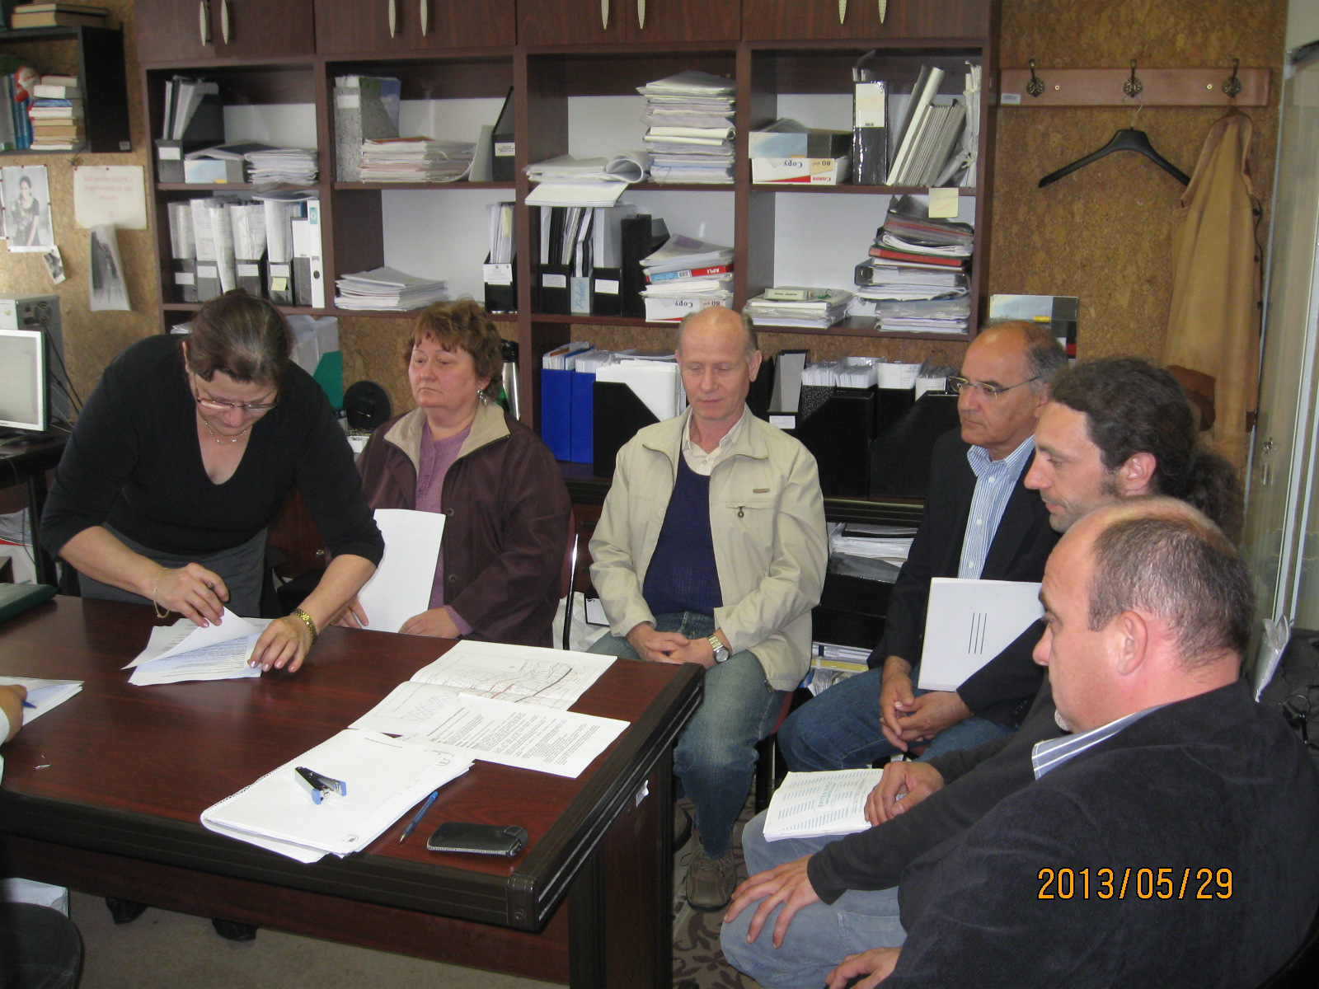
Részműszaki átadás-átvételi jegyzőkönyv aláírása

A kivitelezési munkák megfelelő ütemben haladnak, így várhatóan a projektünk 2013. október 30-ára történő hiánytalan befejezésének akadálya nem lesz.

